les spécifications fonctionnelles

EMPLOYÉ DE FACE

Avant d'accéder au Tableau de Bord l'employé se retrouve sur une page lui demandant de s'authentifier afin d'accéder à sa session.
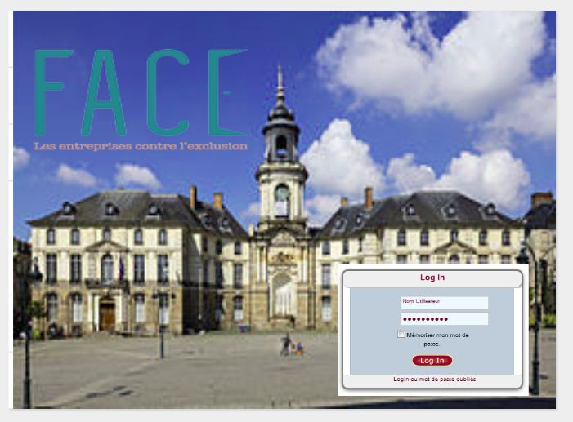

Interaction
Dans cette page de connexion se trouve un formulaire composé de deux champs:
  - Un champ intitulé "Identifiant" permettant de saisir son identifiant en l’occurrence son adresse e-mail.
  - Un autre champ intitulé "Mot de passe" pour la saisie de mot de passe
  - Dans le cas où l'employé oublie son mot de passe ou se trouve dans l’incapacité de se connecter à sa boite mail, il devra contacter l'administrateur pour lui demander le mot de passe ou cliquer sur un lien pour en générer un automatiquement ?
  - Il souhaite se connecter à sa session, il doit: rentrer une adresse mail et un mot de passe valides dans les champs prévus à cet effet c'est à dire le champ " Identifiant " pour adresse e-mail et le champ " Mot de passe " pour le mot de passe.
    - Pour que son adresse soit valide, il doit saisir 24 caractères en minuscules suivis du signe arobase "@" et du nom du serveur mail exclusif de la Fondation FACE.
    - Pour que son mot de passe soit valide, il faut qu'il corresponde au mot de passe délivré par l'administrateur. Ce mot de passe doit contenir environs entre 6 - 24 caractères alphanumériques en majuscules et/ou minuscules.
    - Pour faire une vérification de l'identifiant et du mot de passe saisis, l'employé devra cliquer sur le bouton "valider", dans le but de lancer une vérification pour accéder à sa session.
Comportement attendu
  - Dans le cas où la saisie est correct, alors l'employé de la FONDATION FACE se verra rediriger vers son interface de travail.
  - Dans le cas où la saisie est incorrecte.
    - Si identifiant invalide. Un message en surbrillance apparaîtra afin d'indiquer que l'identifiant est incorrecte.
    - Si mot de passe invalide. Un message en surbrillance apparaîtra pour spécifier que le mot de passe est incorrect.

Les spécifications techniques

